

**Об утверждении Плана по управлению пастбищами и их использованию по Бурановскому сельскому округу на 2023-2024 годы**

Решение Курчумского районного маслихата Восточно-Казахстанской области от 26 декабря 2023 года № 14/9-VIII

      В соответствии со статьями 8, 13 Закона Республики Казахстан от 20 февраля 2017 года "О пастбищах", подпунктом 15) пункта 1 статьи 6 Закона Республики Казахстан от 23 января 2001 года "О местном государственном управлении и самоуправлении в Республике Казахстан, Курчумский районный маслихат РЕШИЛ:

      1. Утвердить План по управлению пастбищами и их использованию по Бурановскому сельскому округу на 2023-2024 годы, согласно приложению к настоящему решению.

      2. Настоящее решение вводится в действие по истечении десяти календарных дней, после дня его первого официального опубликования.

|  |  |
| --- | --- |
| *Председатель Курчумского районного маслихата* | *К. Бахтияров* |

|  |  |
| --- | --- |
|  | Приложение к решению  Курчумского районного маслихата  от 26 декабря 2023 года  № 14/9-VІII |

**План по управлению пастбищами и их использованию Бурановского сельского округа на 2023-2024 годы**

      Настоящий План по управлению пастбищами и их использованию по Бурановскому сельскому округу на 2023-2024 годы (далее - План) разработан в соответствии с Законами Республики Казахстан "О местном государственном управлении и самоуправлении в Республике Казахстан", "О пастбищах", приказом Заместителя Премьер-Министра Республики Казахстан - Министра сельского хозяйства Республики Казахстан от 24 апреля 2017 года № 173 "Об утверждении Правил рационального использования пастбищ" (зарегистрирован в Реестре государственной регистрации нормативных правовых актов под № 15090), приказом Министра сельского хозяйства Республики Казахстан от 14 апреля 2015 года № 3-3/332 "Об утверждении предельно допустимой нормы нагрузки на общую площадь пастбищ" (зарегистрирован в Реестре государственной регистрации нормативных правовых актов под № 11064).

       План принимается в целях рационального использования пастбищ, устойчивого обеспечения потребности в кормах и предотвращения процессов деградации пастбищ.

       План содержит:

       1) схему (карту) расположения пастбищ на территории Бурановского сельского округа в разрезе категорий земель, собственников земельных участков и землепользователей на основании правоустанавливающих документов (Приложение 1);

       2) приемлемые схемы пастбищеоборотов (Приложение 2);

       3) карту с обозначением внешних и внутренних границ и площадей пастбищ, в том числе сезонных, объектов пастбищной инфраструктуры (Приложение 3);

       4) схему доступа пастбищепользователей к водоисточникам (озерам, рекам, прудам, копаням, оросительным или обводнительным каналам, трубчатым или шахтным колодцам), составленную согласно норме потребления воды (Приложение 4);

       5) схему перераспределения пастбищ для размещения поголовья сельскохозяйственных животных физических и (или) юридических лиц, у которых отсутствуют пастбища, и перемещения его на предоставляемые пастбища (Приложение 5);

       6) схему размещения поголовья сельскохозяйственных животных на отгонных пастбищах физических и (или) юридических лиц, не обеспеченных пастбищами, расположенными в Бурановском сельском округе (Приложение 6);

       7) календарный график по использованию пастбищ, устанавливающий сезонные маршруты выпаса и передвижения сельскохозяйственных животных (Приложение 7).

       План принят с учетом сведений о состоянии геоботанического обследования пастбищ, сведений о ветеринарно-санитарных объектах, данных о численности поголовья сельскохозяйственных животных с указанием их владельцев - пастбищепользователей, физических и (или) юридических лиц, данных о количестве гуртов, отар, табунов, сформированных по видам и половозрастным группам сельскохозяйственных животных, сведений о формировании поголовья сельскохозяйственных животных для выпаса на отгонных пастбищах, особенностей выпаса сельскохозяйственных животных на культурных и аридных пастбищах, сведений о сервитутах для прогона скота и иных данных, предоставленных государственными органами, физическими и (или) юридическими лицами.

      Природная зона Борановского сельского округа Курчумского района горная, преобладающий тип пастбищ: ковыльно-овсецово-таволговые с зарослями шиповника и березо-осиновыми колками.

      По административно-территориальному делению в Бурановском сельском округе Курчумского района имеются 5 населенных пунктов.

      Общая площадь земель сельского округа составляет 78265 гектаров (далее-га). Из них пастбища - 69363 га.

      По категориям земли распределяются следующим образом:

      земли сельскохозяйственного назначения - 76018 га;

      земли населенных пунктов - 472 га;

      земли для нужд промышленности, транспорта, связи, космической деятельности, обороны, национальной безопасности и иные земли несельскохозяйственного назначения - 55 га.

      Основными пользователями пастбищ являются жители сел Буран, Жидели, Игилик, Жанаауыл, Казахстан.

      План принят в целях рационального использования пастбищ, устойчивого обеспечения потребности в кормах и предотвращения процессов деградации пастбищ.

      На 1 января 2023 года в Бурановском сельском округе Курчумского района насчитывается (личное подворье населения и поголовье сельскохозяйственных предприятий, крестьянских хозяйств) крупного рогатого скота - 9413 головы, мелкого рогатого скота - 11335 головы, лошадей - 3482 головы.

      В селе Буран

      крупного рогатого скота - 2120 головы, мелкого рогатого скота - 1582 головы, лошадей - 595 голов.

      Площадь пастбищ села Буран - 2456 гектара.

      В селе Жидели:

      крупного рогатого скота - 318 голов, мелкого рогатого скота - 152 голов, лошадей - 159 головы.

      Площадь пастбищ села Жидели - 1423 гектара.

      В селе Игилик:

      крупного рогатого скота - 766 головы, мелкого рогатого скота - 1245 голов, лошадей - 100 голов.

      Площадь пастбищ села Игилик - 1265 гектара.

      В селе Жанаауыл:

      крупного рогатого скота - 275 голов, мелкого рогатого скота - 1341 голова, лошадей - 232 головы.

      Площадь пастбищ села Жанаауыл - 865 гектара.

      В селе Казахстан:

      крупного рогатого скота - 934 голова, мелкого рогатого скота - 1930 головы, лошадей - 646 головы.

      Площадь пастбищ села Казахстан - 1830 гектара (Таблица № 1).

      Таблица № 1

|  |  |  |  |  |  |  |  |  |  |
| --- | --- | --- | --- | --- | --- | --- | --- | --- | --- |
| № | Название населенных пунктов | Население | | | | Всего | | | |
| КРС | | МРС | Лошади | КРС | | МРС | Лошади |
| Всего | В том числе дойных коров | Всего | В том числе дойных коров |
| 1 | Буран | 2120 | 1394 | 1582 | 595 | 4413 | 2733 | 6250 | 1732 |
| 2 | Жидели | 318 | 157 | 152 | 159 |
| 3 | Игилик | 766 | 504 | 1245 | 100 |
| 4 | Жанаауыл | 275 | 145 | 1341 | 232 |
| 5 | Казакстан | 934 | 533 | 1930 | 646 |

      Для ветеринарного обслуживания сельскохозяйственных животных в округе организован 1 ветеринарный пункт, 1 скотомогильник.

      Для обеспечения сельскохозяйственных животных по Бурановскому сельскому округу имеется 76018 гектаров пастбищных угодий.

      На основании вышеизложенного, в соответствии со статьей 15 Закона Республики Казахстан "О пастбищах", в Бурановском сельском округе для нужд местного населения по содержанию маточного (дойного) поголовья сельскохозяйственных животных населенного пункта при пастбищных угодьях площадью 7839 га излишки составляют 2373 га (Таблица № 2).

      Таблица № 2

|  |  |  |  |  |  |  |
| --- | --- | --- | --- | --- | --- | --- |
| № | Сельский округ | Площадь пастбищ, (га) | В том числе дойные коровы (гол.) | Норма потребности в пастбищах 1 гол, (га) | Потребностьпастбищ, (га) | Излишки (га) |
| 1 | Бурановский | 7839 | 2733 | 2,0 | 5466 | 2373 |

      Для выпаса скота местных жителей Бурановского сельского округа передано 7839 гектаров.

      По выпасу сельскохозяйственных животных местным населением имеется потребность в пастбищных угодьях при площади 5466 га, норма нагрузки на поголовье КРС - 2,0 га/голову, мелкого рогатого скота - 0,4 га/голову, лошадей - 2,4 га/голову (Таблица № 3).

      Таблица № 3

|  |  |  |  |  |  |  |  |  |  |  |  |  |  |
| --- | --- | --- | --- | --- | --- | --- | --- | --- | --- | --- | --- | --- | --- |
| № | Сельский округ | Население | | | Норма потребности в пастбищах 1 гол., (га) | | | Потребность пастбищ, (га) | | | | Предоставлено для выпаса скота, (га) | Нехватка, (га) |
| КРС | МРС | Лошади |
| КРС | МРС | Лошади | КРС | МРС | Лошади | Всего(га) |
| 1 | Бурановский | 4413 | 6250 | 1732 | 2,0 | 0,4 | 2,4 | 8826 | 2500 | 4156,8 | 15482,8 | 7839 | 7643,8 |

      Сложившуюся потребность пастбищных угодий в размере 7643,8 гектаров необходимо восполнить за счет выпаса сельскохозяйственных животных населением на отгонных пастбищах учетного квартала 05-079-063.

      Поголовье в товариществах с ограниченной ответственностью (далее ТОО), крестьянских и фермерских хозяйствах Бурановского сельского округа составляет: крупного рогатого скота - 5000 голов, мелкого рогатого скота - 5085 голов, лошадей - 1750 голов.

      Площадь пастбищ ТОО, крестьянских и фермерских хозяйств составляет 21791,1 га (Таблица № 4).

      Таблица № 4

|  |  |  |  |  |  |  |  |  |  |  |  |  |
| --- | --- | --- | --- | --- | --- | --- | --- | --- | --- | --- | --- | --- |
| № | Наименование собственников земельных участков и землепользователей | Общая площадь (га) | Наличие по видам сельскохозяйственных животных | | | Норма потребности в пастбищах 1 гол., (га) | | | Потребность пастбищ, (га) | | | Всего |
| КРС | МРС | Лошади | КРС | МРС | Лошади | КРС | МРС | Лошади |
| I | ТОО, крестьянских и фермерских хозяйства | 21791,1 | 5000 | 5085 | 1750 | 2,0 | 0,4 | 2,4 | 10000 | 2034 | 4200 | 16234 |
| Итого | |  |  |  |  |  |  |  | Излишки 5557,1 | | | |

**Расшифровка аббревиатур:**  
      КРС – крупный рогатый скот;  
      МРС – мелкий рогатый скот;  
      КХ – крестьянское хозяйство.

|  |  |
| --- | --- |
|  | Приложение 1  к плану по управлению  пастбищами и их использованию  по Бурановскому сельскому округу  на 2023-2024 годы |

**Схема (карта) расположения пастбищ на территории Бурановского сельского округа в разрезе категорий земель, собственников земельных участков и землепользователей на основании правоустанавливающих документов**

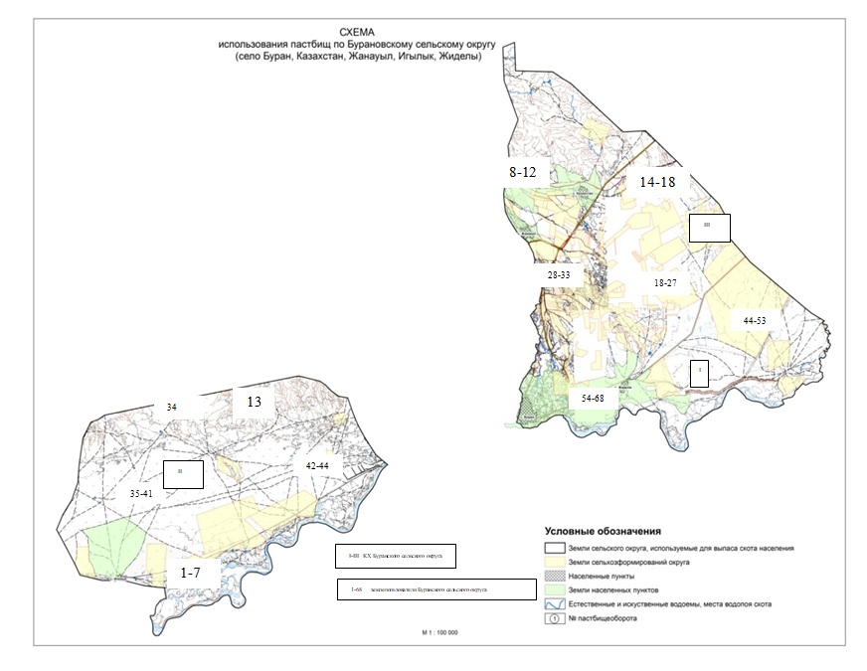

|  |  |
| --- | --- |
|  | Приложение 2  к плану по управлению  пастбищами и их использованию  по Бурановскому сельскому округу  на 2023-2024 годы |

**Приемлемые схемы пастбищеоборотов**

|  |  |  |  |
| --- | --- | --- | --- |
| Годы | Участки | | |
| **1** | **2** | **3** |
| 1 | Выпас скота | Выпас скота | Выпас скота |
| 2 | Выпас скота | Отдых | Выпас скота |

|  |  |
| --- | --- |
|  | Приложение 3  к плану по управлению  пастбищами и их использованию  по Бурановскому сельскому округу  на 2023-2024 годы |

**Карту с обозначением внешних и внутренних границ и площадей пастбищ, в том числе сезонных, объектов пастбищной инфраструктуры**

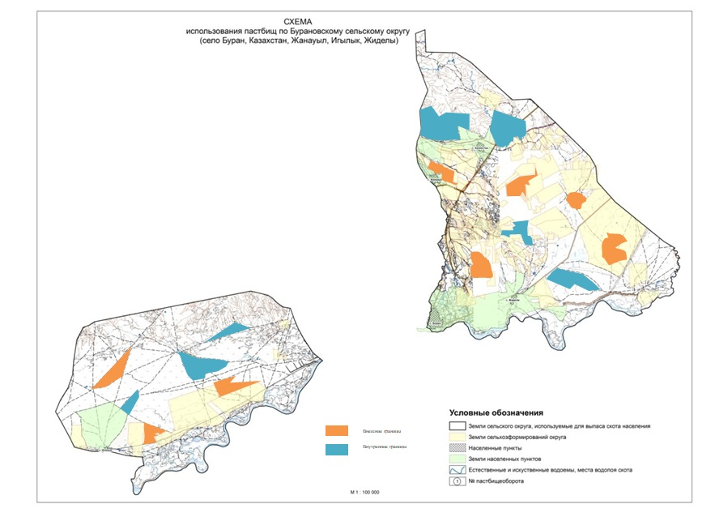

|  |  |
| --- | --- |
|  | Приложение 4  к плану по управлению  пастбищами и их использованию  по Бурановскому сельскому округу  на 2023-2024 годы |

**Схема доступа пастбищных пользователей к источникам воды**

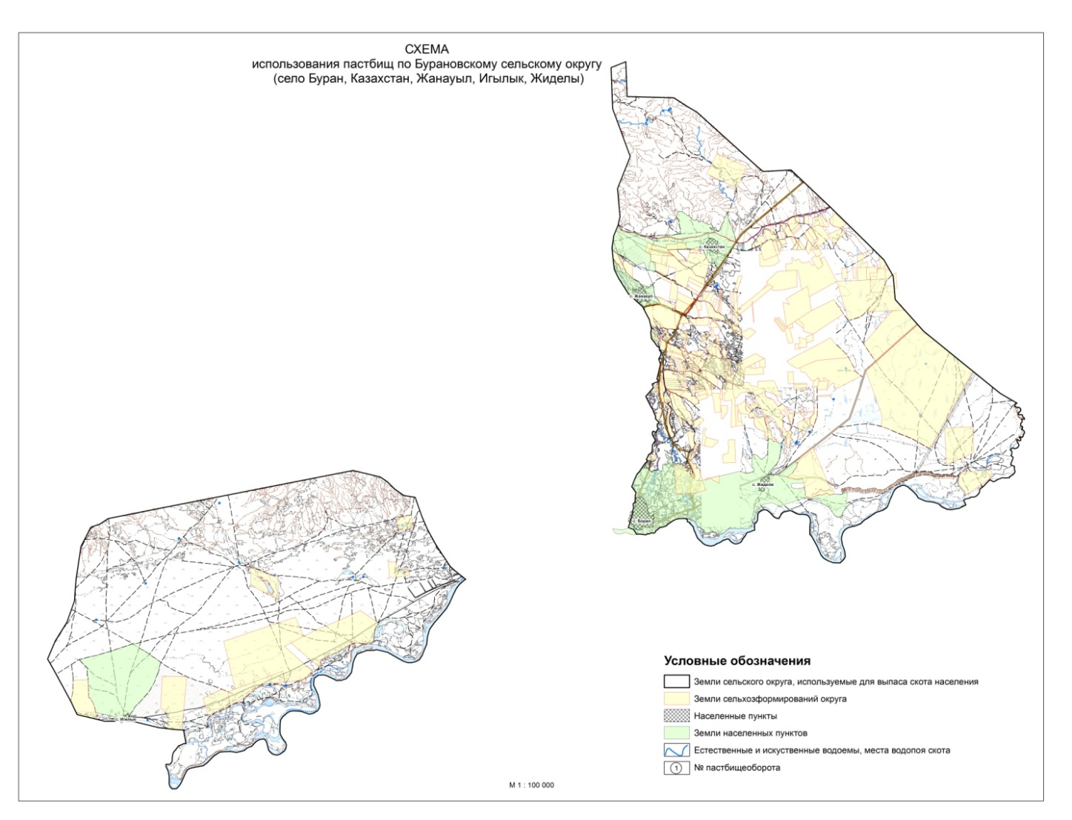

|  |  |
| --- | --- |
|  | Приложение 5  к плану по управлению  пастбищами и их использованию  по Бурановскому сельскому округу  на 2023-2024 годы |

**Схему перераспределения пастбищ для размещения поголовья сельскохозяйственных животных физических и юридических лиц, у которых отсутствуют пастбища, и перемещения его на предоставляемые пастбища**

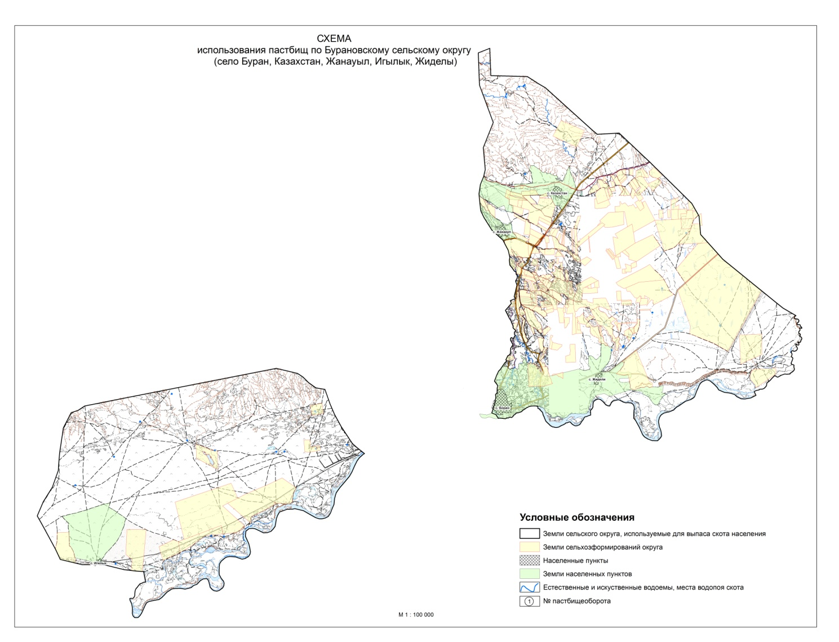

|  |  |
| --- | --- |
|  | Приложение 6  к плану по управлению  пастбищами и их использованию  по Бурановскому сельскому округу  на 2023-2024 годы |

**Схема размещения поголовья сельскохозяйственных животных на отгонных пастбищах физических и (или) юридических лиц, не обеспеченных пастбищами**



|  |  |
| --- | --- |
|  | Приложение 7  к плану по управлению  пастбищами и их использованию  по Бурановскому сельскому округу  на 2023-2024 годы |

**Календарный график по использованию пастбищ, устанавливающий сезонные направления выпаса и передвижения сельскохозяйственных животных**

|  |  |  |  |
| --- | --- | --- | --- |
| № | Название сельского округа | Срок вывоза животных на пастбища | Срок возврата животных с пастбищ |
| 1 | Бурановский сельский округ | 1 половина июня | 1 половина сентября |

© 2012. РГП на ПХВ «Институт законодательства и правовой информации Республики Казахстан» Министерства юстиции Республики Казахстан